- 29852
Сегодня мы встретились с южнокорейскими студентами, которое рассказали нам о том, почему им не нравится, когда люди говорят не на казахском языке, как их шокировали местные такси и почему они здесь часто болеют.
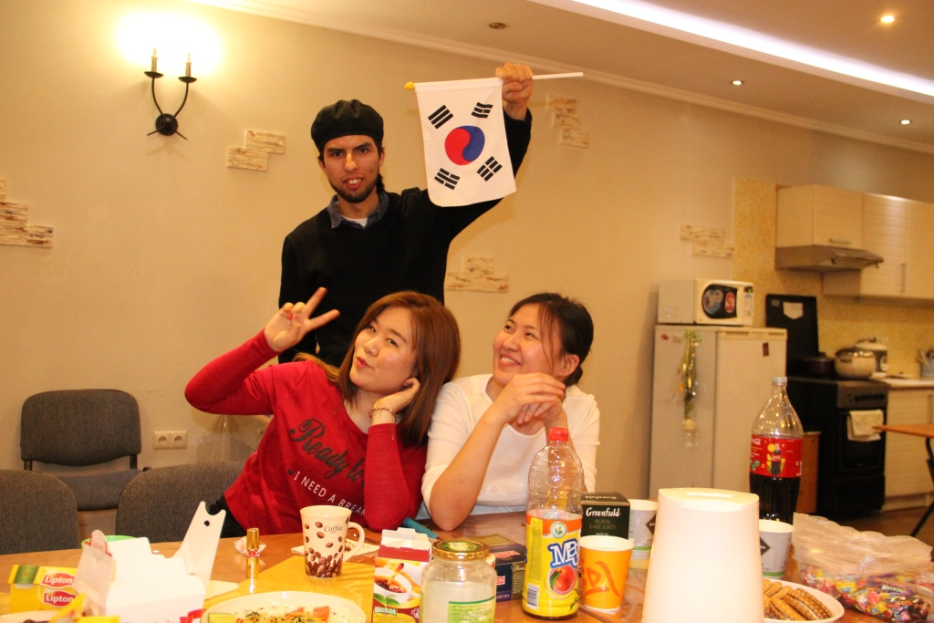

Профессор Чан Бионг сон, является одним из первых иностранных преподавателей, которые после распада СССР приехали работать к нам в Казахстан. В далеком 1994 году молодой антрополог впервые посетил только что образованную республику.
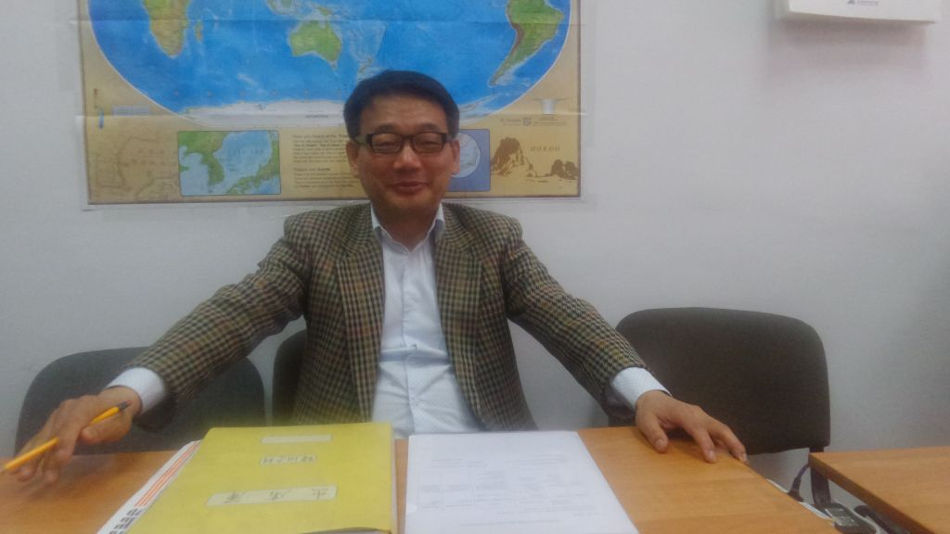
«Вначале я приехал в Узбекистан, но там все было не так, как я предполагал. К тому же корейцев было мало, а в Казахстане, наоборот, здесь их целая диаспора проживает. Потому сев на автобус, я отправился прямиком в Алматы» — вспоминает профессор Чан.
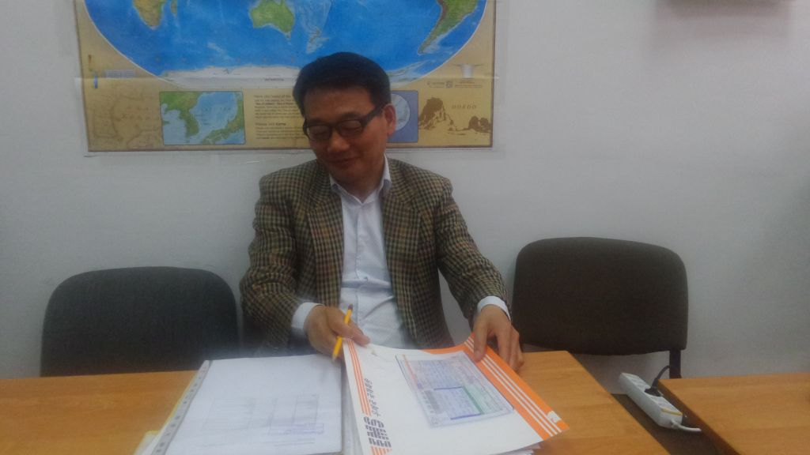
После всех перипетий он поступает на подфак в КазНУ имени аль-Фараби. Стоимость обучения тогда составляла 2 000 долларов, что согласитесь, для 94 года было весьма дороговато. После была защита кандидатской, и получение звания профессора. Именно тогда, Ким Герман, заведующий кафедрой Востоковедия, попросил Чана остаться работать в университете. Зарплата была мизерной в 17 000 тенге. Профессор вначале отказался от нее, так как был готов работать даже бесплатно, но, в конце концов, после уговоров согласился.
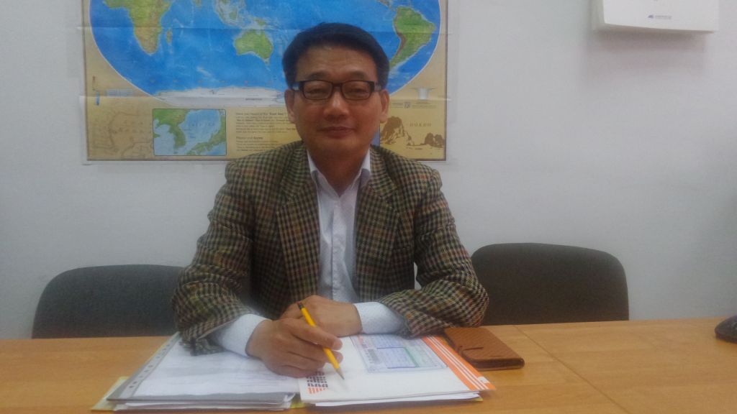
«Тогда специалистов по корееведению не было. Студенты только изучали корейский язык. Потому я взял на себя ответственность развить это направление здесь. Людям очень нравилось слушать, а мне преподавать. Так я и работал. Затем эти же студенты потихоньку начали интересоваться возможностью учебы в Корее. Тогда я написал письма 30 университетам с предложениями пои обучению казахстанских студентов в этих ВУЗах, среди которых были такие гранды как: Seoul National University, Yonsei University, Korea University, Hanyang University, Sungkyunkwan University» — говорит профессор Чан.
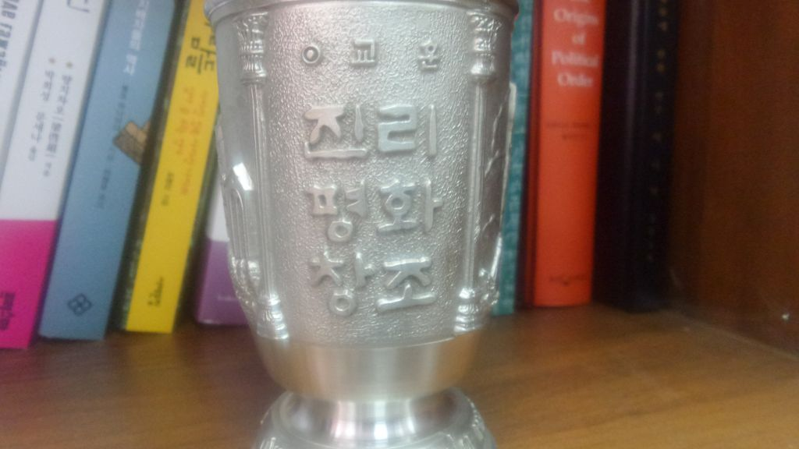
За 20 лет своей работы профессор отправил на учебу в Корею более 500 казахстанских студентов. Это и программы обмена, летние, зимние школы, бакалавриат, стажировки. По магистратуре и докторантуре около 30. Наши соотечественники там получают хорошие стипендии (900$ магистратура, 1 000$ PhD). При этом, чтобы учиться вовсе не обязательно знать корейский язык, достаточно владеть английским, так как правительство страны дает возможность иностранным студентам учиться на подфаке бесплатно в течение года¸ только осваивая корейский язык. Оплачиваются все транспортные расходы, плюс проживание. В свою очередь из Южной Кореи в Казахстан по схожим программам приехало 170 студентов. В основном, это будущие специалисты по регионоведению областью изучения которых является Казахстан и Центральная Азия, коих в стране «Утренней свежести» катастрофически не хватает.
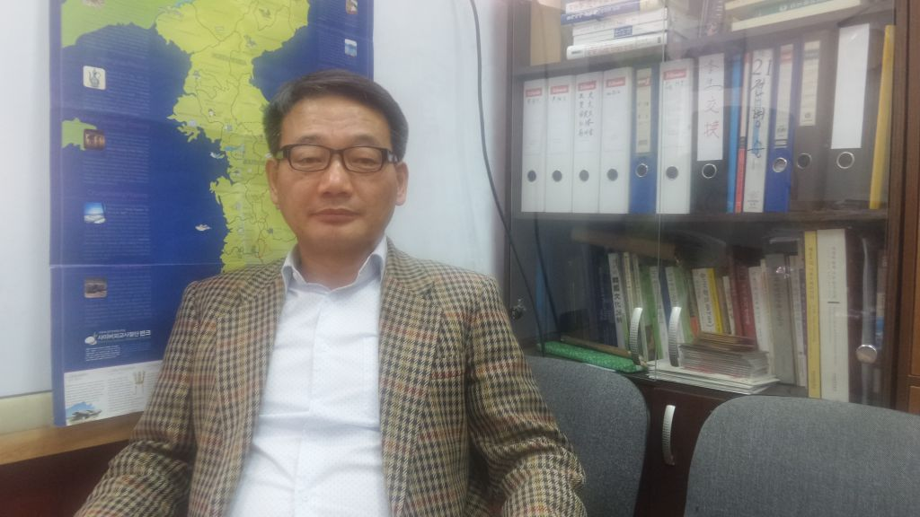За студентами будущее, они могут принести изменения. В этом нисколечко не сомневается профессор Чан. Ему нравится такая работа. Этот человек посвятил себя служению Казахстану и является мостиком между нашими двумя странами.
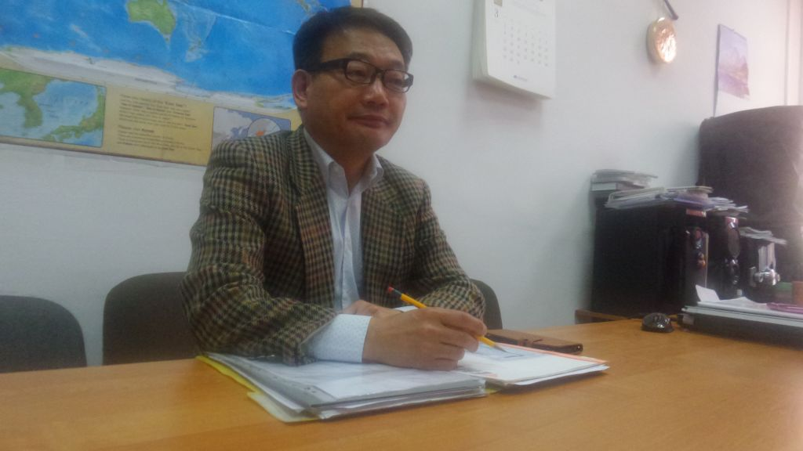
«Я не жду, когда мне скажут, а делаю сам. Казахстанские студенты получают шанс обрести международное образование. И когда растут такие человеческие ресурсы для Казахстана это надежда на светлое будущее» — заключает профессор.
« Предыдущий
Крысиные бега от Tele2 и KcellСледующий »
Праздник к нам приходит

АВТОР
Рэм СатпаевЛюблю мультимедийную журналистику. Пишу статьи используя цифровые разработки конвергентных смишников.

